2021（上）定山小学周二（劳动实践营）综合拓展性课程成果汇报材料
填表人：（申屠清清）
【课程简介】
劳动课程的内容丰富多彩，有厨房实践类、水果拼盘类、生活技能类、小跳蚤实践营等等。如果你对特色劳动项目感兴趣，如果你对二手市场交换物品感兴趣，大家都来积极参加我们的课程哦！
课程活动集锦（实施过程、比赛现场、获奖情况图文，说明级别和时间）：
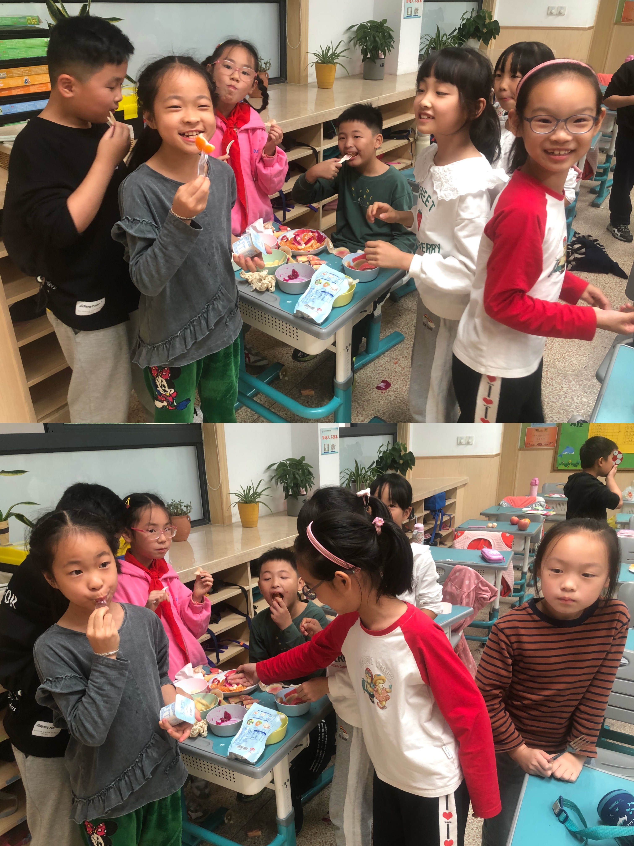
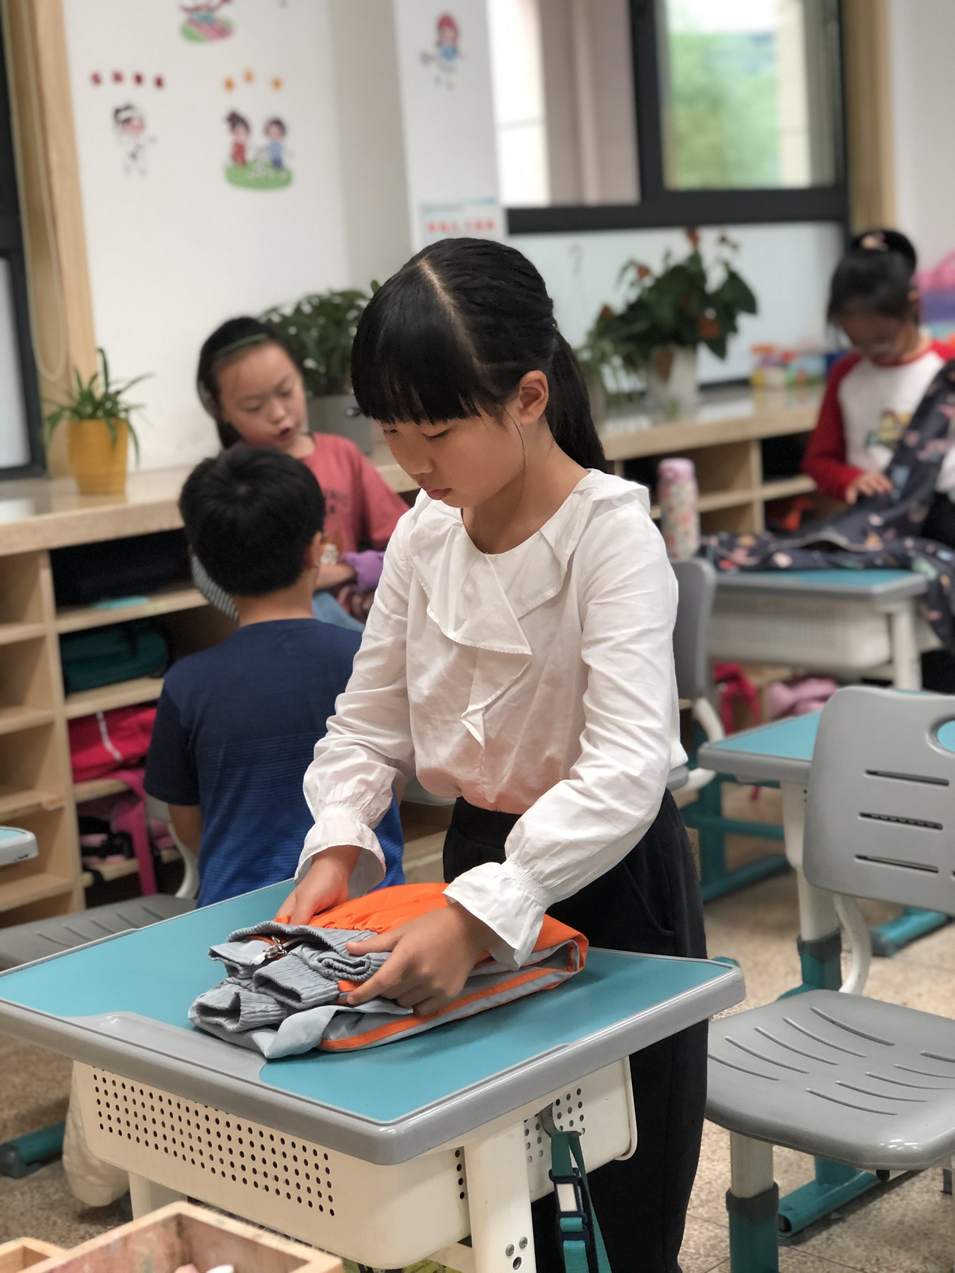
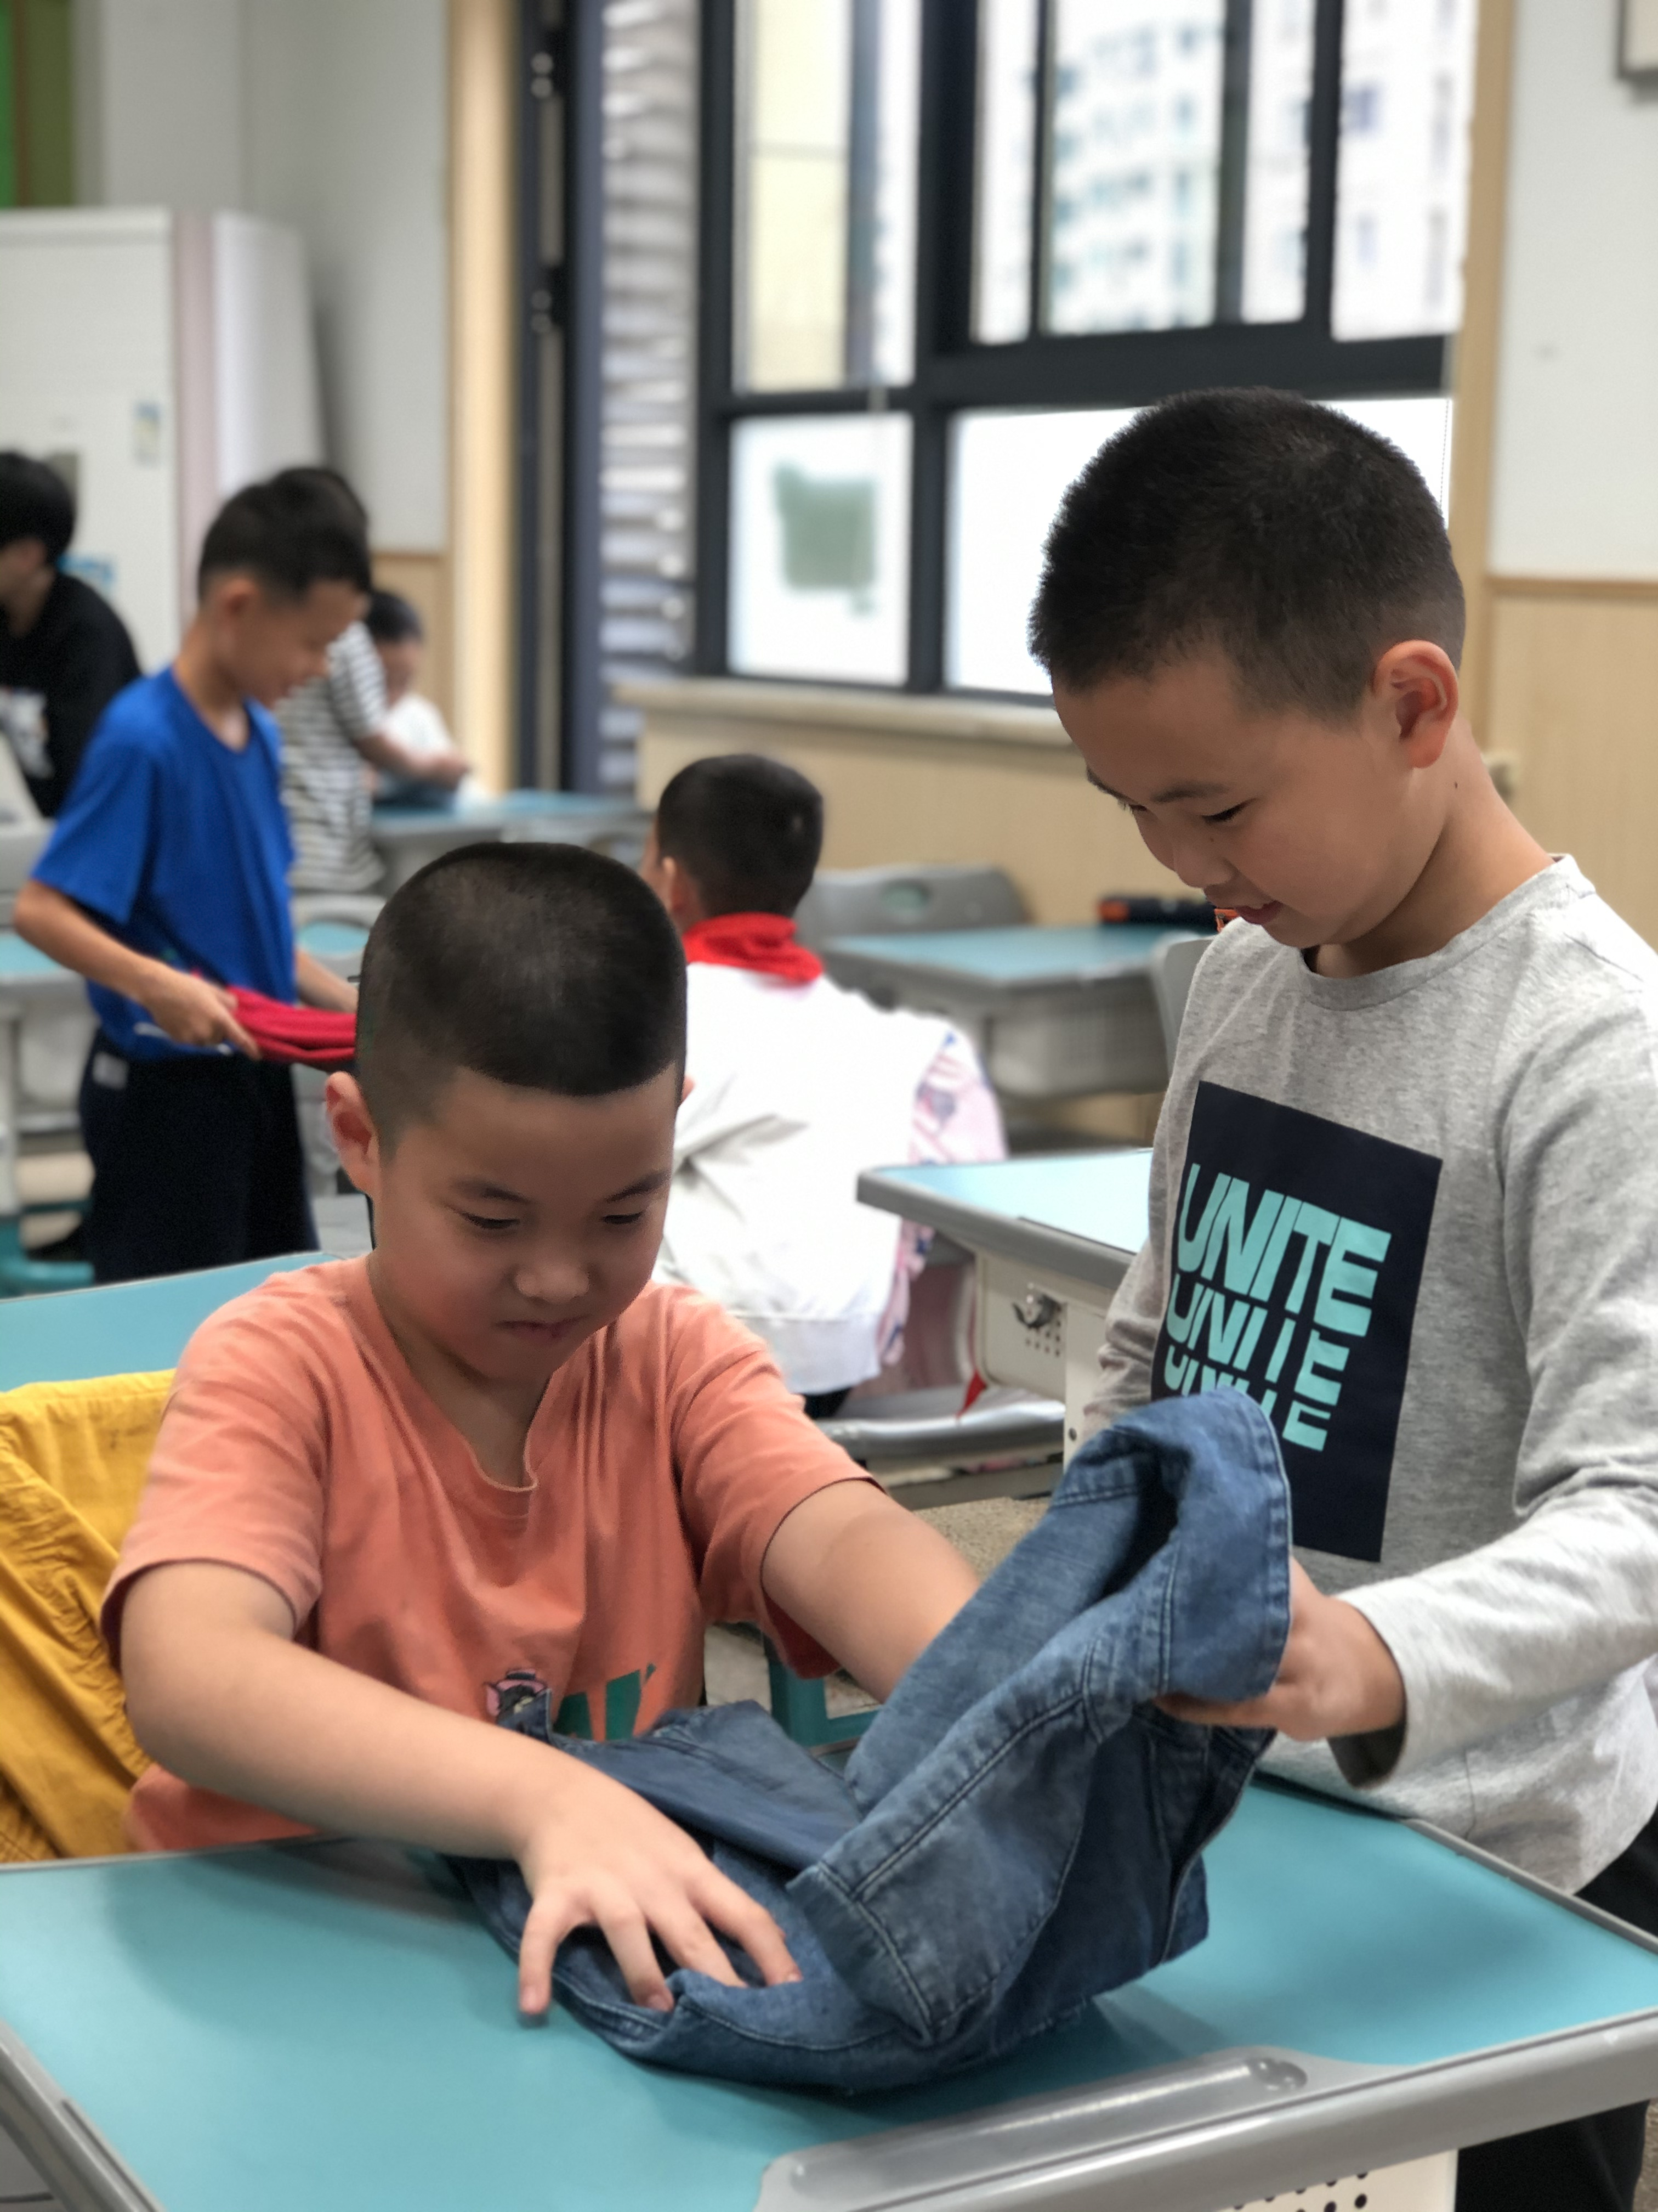
课程荣誉（课程荣誉和优秀学员名单）：王瑞琳王星彤 裘和宸 郑晓忆支泫雅
视频材料（可以单独上传）
文三教育集团德育中心
2022-1

